РЕСПУБЛИКА КАЗАХСТАН
АЛМАТИНСКИЙ УНИВЕРСИТЕТ ЭНЕРГЕТИКИ И СВЯЗИ
Кафедра Электротехники

Курсовая работа
по дисциплине ТОЭ
Расчет переходных процессов в линейной электрической цепи
классическим и операторным методом

Работа выполнена
Студентом: Суворов Р.Е.
Зачетная книжка: 182345
Группа: АУ-18-5
Отчет принят: 08.11.2019
Преподователь: Баймаганов А. С.

Алматы 2019
Содержание:
Содержание. . . . . . . . . . . 2
Введение. . . . . . . . . . . . 3
Задание. . . . . . . . . . . . 4
Основная часть. . . . . . . . . . . 5
1 Класический метод решения переходных процессов. . . . 5
1.1 Расчет независимых начальных условий. . . . . . 5
1.2 Расчет принужденных установившихся значений. . . . . 5
1.3 Составление характеристического уравнения и нахождение свободной составляющей. . . . . . . . . . . 5
1.4 Нахождение постоянных интегрирования и il(t). . . . . 6
2 Операторный метод решения переходных процессов. . . . 7
3 График изменения искомой величины. . . . . . . 8
Заключение . . . . . . . . . . . 9
Список литературы. . . . . . . . . . 10
Введение:
Под переходным (динамическим, нестационарным) процессов или режимом в электрических цепях понимается процесс перехода цепи из одного установившегося состояния (режима) в другое. При установившихся, или стационарных, режимах в цепях постоянного тока напряжения и токи неизменны во времени, а в цепях переменного тока они представляют собой периодические функции времени. Установившиеся режимы при заданных или неизменных параметрах цепи полностью определяются только источником энергии. Следовательно, источники переменного напряжения (или тока) создают в цепи постоянный ток, а источники переменного напряжения (или тока) – переменный ток той же частоты, что и частота источника энергии.
Переходные процессы возникают при любых изменениях режима электрической цепи: при подключении и отключении цепи, при изменении нагрузки, при возникновении аварийных режимов (короткое замыкание, обрыв провода и т.д.). Изменения в электрической цепи можно представить в виде тех или иных переключений, называемых в общем случае коммутацией. Физически переходные процессы представляют собой процессы перехода от энергетического состояния, соответствующего до коммутационному режиму, к энергетическому состоянию, соответствующему после коммутационному режиму.
Переходные процессы обычно быстро протекающие: длительность их составляет десятые, сотые, а иногда и миллиардные доли секунда. Сравнительно редко длительность переходных процессов достигает секунд или десятков секунд. Тем не менее, изучение переходных процессов весьма важна, так как позволяет установить, как деформируется по форме и амплитуде сигнал, выявить превышения напряжения на отдельных участках цепи, которые могут оказаться опасными для изоляции установки, увеличения амплитуд токов, которые в десятки раз могут превышать амплитуду тока установившегося периодического процесса, а также определять продолжительность переходного процесса. С другой стороны, работа многих электротехнических устройств, особенно устройств промышленной электроники, основана на переходных процессах. Например, в электрических нагревательных печах качество выпускаемого материала зависит от характера протекания переходного процесса. Чрезмерное быстрое нагревание может стать причиной брака, а чрезмерно медленное отрицательно скажется на качестве материала и приводит к снижению производительности.
Задание:
Дана электрическая цепь (рис. 1.1), в которой в момент времени t = 0 происходит коммутация, переключение ключа из положения 1 в положение 2.
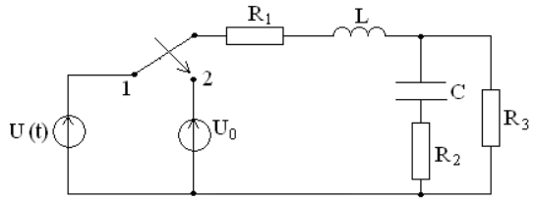
Рис 1.1 Электрическая цепь
Параметры электрической цепи приведены в таблице 1.1.
Таблица 1.1
140 | 45 | 1.5 | 50 | 25 | 8 | 40 | 35 | 250

Необходимо рассмотреть переходный процесс в цепи второго порядкаи определить закон изменения во времени напряжения на конденсаторе (), решив задачу двумя методами:
1. классическим;
2. операторным.
На основании полученного аналитического выражения требуется построить график изменения искомой величины от времени.
Основная часть:
1 Класический метод решения переходных процессов
1.1 Расчет независимых начальных условий
Составим систему уравнений по законам Киргоффа.

Решив систему мы найдем действующее значение тока на катушке.

Определим действующее напряжение на конденсаторе.

1.2 Расчет принужденных установившихся значений.
Установившийся режим цепи после коммутации (ключ находится в положении 2) обусловлен действием источника постоянного напряжения Uo , поэтому установившуюся составляющую найдем путем составления уравнений Кирхгофа:

Решив систему уравнений мы найдем принужденные зачения.

1.3 Составление характеристического уравнения и нахождение свободной составляющей.
Характеристическое уравнение составляем методом входного сопративления, соответственно обрываем цепь в точе коммутирующего элемента. Затем jw заменяем на p и приравниваем к нулю, составляем характеристическое уравнение и находим корни:

Корни уравнения:
Так как корни комплексно сопряженные, то удобнее будет разделить их на две составляющие:
Сразу же можем рассчитать постоянную времени:
Теперь можно рассчитать токи и напряжения после коммутации:

Примечание: токи и напряжения до коммутации комплексно сопряженные, по этому мы берем их действующие значения, а именно мнимую часть от комплексно сопряженного числа.

1.4 Нахождение постоянных интегрирования и il(t)
В цепях второго порядка для определения постоянных интегрирования используют начальные условия, причем ННУ, а ЗНУ находятся путем решения уравнений, составленных по законам Кирхгофа для цепи после коммутаций при t=0.

Так как корни комплексно сопряженные, свободное напряжение находится по формуле:

система уравнений в момент коммутации t=0

Для нахождения постоянных интегрирования осталось найти
У нас известен ток конденсатора, следовательно мы можем легко найти производную напряжения:
Найдем постоянные интегрирования:

Ответ:
2 Операторный метод решения переходных процессов
Так как ННУ мы нашли в пункте 3.1, то можно приступить к преобразованию схемы для решения операторным методом, а именно:

Составим систему уравнений по методу контурных токов:

Нас интересует напряжение на конденсаторе, а значит и ток второго контура:

Если приравнять знаменатель к нулю , то мы получим корни характеристического уравнения. Они совпадают с корнями, рассчитанными в пункте 3.3.
Ответ:
3 График изменения искомой величины
На основании полученного выражения, которое мы получили классическим и операторным методом, строим график изменения величины в функции времени в интервале
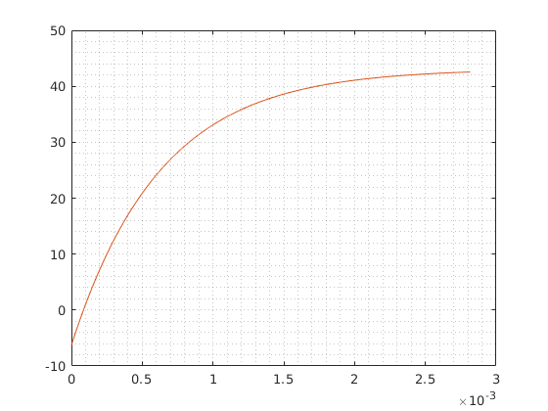
Рис 1.2 График зависимости напряжения конденсатора от времени
Заключение:
В данной работе был проведен анализ переходных процессов в цепях постоянного и переменного тока, содержащих реактивные элементы.
Был рассмотрен переходной процесс в цепи второго порядка и определен закон изменения во времени напряжения на активном сопротивлении 1 после коммутации, используя классический и операторный метод:
- Сначала были найдены независимые начальные условия:
- Затем для нахождения искомой величины в классическом методе мы использовали законы Кирхгофа, а операторном использовали метод контурных токов:
- В заключении построили график изменения искомой величины от времени в интервале t.
В итоге можно отметить, что данная работа дает обобщенное представление о переходных процессах, что является большим плюсом, для будущих специалистов, которые, встретившись на производстве с данными процессами, будут понимать их назначение, их преимущества и недостатки.
Список литературы:
1. Сборник задач по теоретическим основам электротехники/ Л.Д.Бессонов, И.Г.Демидова, М.Е.Заруди и др.-М.: Высшая школа,2003. -52с.
2. Бессонов Л.А. Теоретическое основы электротехники. -М.:Гардарики, 1999.-638 с.
3. Шебес М.Р., Каблукова М.В. Задачник по теории линейных электрических цепей. -М.: Высшая школа,1990.-544 с.
4. ЗевекеГ.В.,Ионин П.А., Нетушил А.В., Страхов С.В. Основы теории цепей.-М.:Энергоатоммиздат,1989.-528с.
5. С. Ю. Креслина , А.Т. Аршабекова. Теоретические основы электротехники. Методические указания и задания к курсовой работе для студентов специальности 5В070200-Автоматизация и управление.- Алматы: АУЭС, 2013.-12 с.

